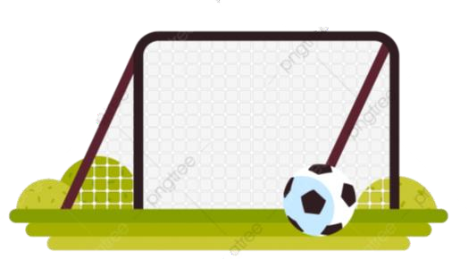 المملكة العربية السعودية

وزارة التعليم

مدرســـــة: ***الخطة الأسبوعية ( لمادة التربية التربية البدنية والدفاع عن النفس )***

***خطة الأسبوع الأول من 14/2 ـــــ 18/2 / 1446 هـــ للفصل الدراسي الأول***

|  |  |  |
| --- | --- | --- |
| **الصف / السادس ابتدائي** | **المادة / تربية بدنية ودفاع عن النفس** | **الأسبوع / الأول** |

|  |  |  |  |
| --- | --- | --- | --- |
| **الحصص** | **الأولى** | **الثانية** | **الثالثة** |
| ***عنوان الدرس*** | ***القياس القبلي*** | ***العلاقة بين شدة التمرين ومعدل النبض*** |  |
| ***أهداف التعلم*** | ***قياس عناصر اللياقة البدنية المرتبطة بالصحة*** | ***معرفة العلاقة بين شدة التمرين ومعدل النبض*** |  |
| ***المهام والواجبات*** | **ــــــــــــــــــ** | ***واجب المنصة ــ حل ورقة العمل*** |  |

**معلم/ة المادة: مدير المدرســة:**

**عزيزي ولي الأمر: أنت شريك نجاح مع المدرسة، فبمتابعتك للخطة التعليمية يمنح ابنك الشعور أكثر بالمسؤولية وصناعة المستقبل**